Il Fiano di Tenuta Scuotto e la voglia di essere unici

Adolfo Scuotto: «Il futuro delle aziende irpine sta nella capacità dei giovani come me di saper collaborare, cooperare. Un proverbio africano recita così: “Se vuoi andare veloce vai da solo, se vuoi andare lontano vai con gli altri”. Nessuno da solo è in grado di fare quello che tante persone accomunate da un obiettivo riescono a creare»
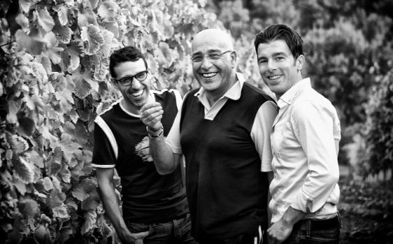

«Quando ci si affida ad una passione le scelte fatte non seguono valutazioni di carattere aziendale. Difficile, almeno nella fase iniziale, attenersi ai tipici dettami imprenditoriali. Tutto nasce con la voglia di creare un prodotto riconoscibile sul mercato, atipico, originale. Il progetto è venuto in un secondo momento».
Con queste parole comincia la lunga chiacchierata con Adolfo Scuotto, proprietario – insieme al padre – dell’omonima Tenuta.
La cantina nasce in quel di Lapio, zona rinomata per il Fiano, ed è proprio il Fiano il prodotto di punta sul quale Adolfo e suo padre cominciano a scommettere in un non lontano 2009.
Un’attività giovane ma già ben affermata. Tenuta Scuotto punta in alto, raccontaci come nasce questo ambizioso progetto...
«La nostra non è la storia della tipica famiglia di viticoltori. Nasciamo come imprenditori. Ma la passione per il vino ci conduce a puntare su un territorio la cui vocazione naturale è interamente destinata a produrre un grande Fiano, anche se la nostra produzione è diversificata anche su Aglianico, Taurasi, Greco e Falanghina. Abbiamo cominciato a lavorare su due fronti: creare un prodotto di alta qualità che rispecchiasse l’impegno e l’amore nei confronti di questa arte e, allo stesso tempo, offrire un prodotto unico anche per l’aspetto estetico. Non è facile riuscire ad ottemperare le due esigenze, senza venir meno alle aspettative che si creano dinanzi ad una bottiglia che ambisce ad avere una sua eco poetica. Ma ci abbiamo provato. Il lavoro è stato fatto soprattutto per creare un Fiano particolare: ossia un bianco capace di dare il meglio di sé sul lungo periodo».
Stiamo parlando di “Oi Ni”, il Fiano che prende il nome da parte del nostro idioma dialettale che si usa per appellare teneramente i propri figli: un’espressione altamente indicativa dell’amore paterno col quale questo vino viene curato e prodotto. Quali le particolarità?
«L’uva viene sottoposta ad una speciale pressatura soffice (con pressa ad azoto) per evitare il contatto con l’aria. Per decantazione statica viene travasata in botti ovali da 25 ettolitri all’interno delle quali il vino viene lasciato fermentare a temperatura controllata di 7°C per una fermentazione lenta di 12 mesi. Durante questi mesi non vengono aggiunti lieviti ed il vino non viene filtrato. Dopo questa fase vi è un breve passaggio in acciaio per stabilizzare e dunque ulteriori sei mesi di affinamento in bottiglia. Non abbiamo voluto attenerci alle denominazioni ma abbiamo lavorato su un Fiano IGP, volutamente per non doverci attenere alle logiche di un disciplinare che poteva limitarci».
Stiamo parlando di un prodotto che richiede un tempo di preparazione piuttosto lungo (quasi due anni) e sul quale investite tanto sia in termini di marketing che in termini qualitativi, sfidando la normale consuetudine che preferisce bianchi più giovani. Oggi distribuite sul mercato bottiglie del 2011, ad un prezzo non proprio concorrenziale ma frutto di uno sforzo ben preciso...

